發行人：徐基舜校長  發行者：桃園市立仁和國民中學  總編輯：學務主任陳佩祺  編 輯：吳誠昀  創刊日期：98/09/23  出刊日期：113/10/02    月主題 孝敬  (孝敬)  飲水思源、孝順父母、尊敬師長。  1能以合宜方式孝敬父母與長輩。2 不欺騙長輩並能分享彼此的悲傷及喜悅。  3 守法守分不讓父母蒙羞。  孝順父母，敬奉尊長。例所謂「樹欲靜而風不止，子欲養而親不待。」為人子女應趁父母在世時多孝敬他們。  孝敬父母是語言和行為上的一種尊敬，也是對父母的地位發自內心的敬重。希臘詞孝敬的意思就是「尊重、珍視和重視。」孝敬不僅是對攻的也是對地位的一種尊敬。例如，有些美國人可能不同意總統的決定，但他們應依然尊敬他作為國家領袖的地位。  同樣，各個年齡段的兒女也應該孝敬父母，不管他們的父母「值得」孝敬與否。  我們孝敬父母就好像努力將榮耀歸於神那樣——用心靈、語言和行動。對幼兒來說，服從父母就是孝敬父母。它包括了傾聽、留心和服從父母的權威。當兒女長大成人，他們在幼兒時學會的服從將有助於尊重其他的權威，如政府、員警和雇主。 | 校長就任典禮(113.08.08)  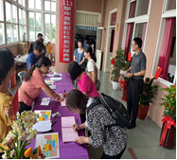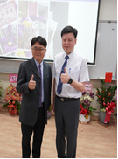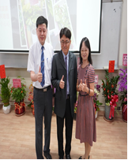  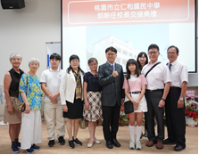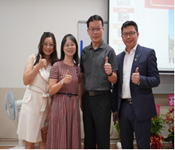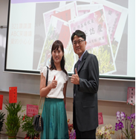  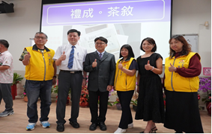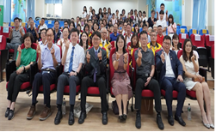  邱秀喜老師-獎學金(113.09.09)  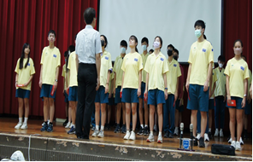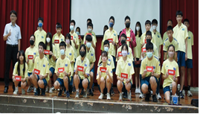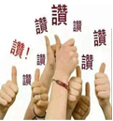  (學習電子報)
  閱讀心得
  「落其實者思其樹，飲其流者懷其源」兩句，提醒人們吃果實的時候要想到結果子的樹，而喝水的時候就要想到水 ...
  人世間最賺錢​​的買賣，莫過於為人子女。一聲“爸爸”“媽媽”，便輕而易舉地換來了兩個人對你一生的細心呵護。
  且不說幼時勤換屎尿布，童年時代燈下悉心教導，青年時代日夜牽掛，也不說平日裏噓寒問暖，撒嬌包容，就說父母一生忙忙碌碌，辛辛苦苦討得一點糊口養命錢，便全數付與了子女，人世間，難道還有比為人父母更虧本的買賣了嗎？
  時光苒苒青春不再，轉眼間父母已霜鬢微白。
  孝順難道就是提供衣食住行嗎？盡孝難道就這麼難嗎？其實不然，父母都是善良的天使，一個眼神，一句暖語，一點點禮品，早已讓他們開心不已。
  縱使你一無所有，只要能做到孝順父母，也能賺的父母眉開色舞、開懷大笑。
  愛所有的人。
  本著“老吾老以及人之老，幼吾幼以及人之幼”的精神，擴充到社-會大眾，乃至無量無邊眾生，此乃大孝。
  (學習電子報)
  (學習電子報)
  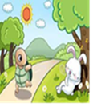
班親會(113.09.13)  活動櫥窗  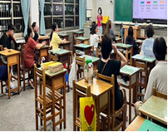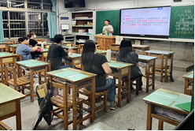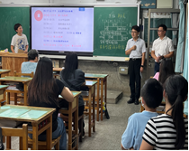  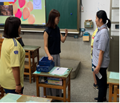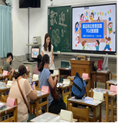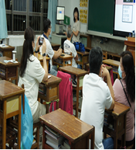  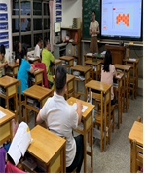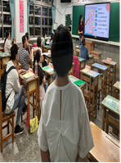  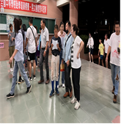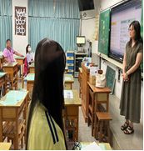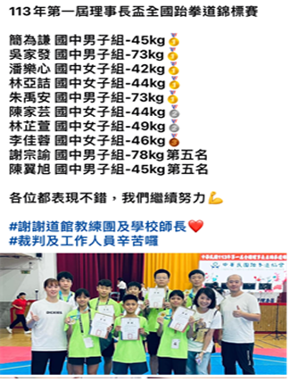  教師節慶祝活動(111.09.28)  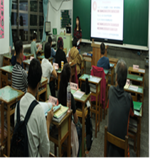  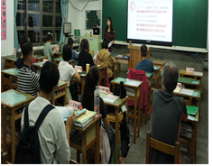 | 感謝呂蓓榮老師熱情推薦  文藝青年-好書共讀  (光在、心自在)  文學是生活、藝術和思想。  只要是好的文學作品，都能引起讀者的共鳴。  其中，小說的形式咸認較能表現最多面的人生，它也是人生的切片，小說家必定擁有豐富的人生經驗，更是廣義的思想家、哲學家，帶給讀者寶貴的人生啟示，經由小說的閱讀，分享作家的人生哲學，真是一種極其美妙的經驗。  經過歲月淬煉的小說，跨越時空，依然感動著讀者，除了有精采的故事、生動的人物，最重要的是，蘊涵令人深省的思想以及作家的人生哲學，值得靜下心來，細細去體會與回味。  就像參加一場世界經典文學饗宴，接受心靈的洗禮；讀過原典的人看本書，更可以進一步獲得寶貴的人生啟示。  悟因長老尼在書中不僅分享她出家前與觀音的因緣，還藉由許多生活見聞來闡述〈普門品〉經中真實義，看似出世間的教法，卻能如此平易近人、讓讀者應用於日常，有機會習菩薩的智慧、重新審視及端正自己的心。  目錄  一.在俗世喧囂中尋找安頓心。  二.從物質昇華的(心)練習。  三.(施)不拘於形、貴在施予(心)。  四.拔苦與救難。  五.培養善根的因緣。  六.從知足找到因緣。  七.反省與內顧。  八.光在、心自在。  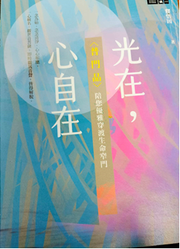  ☆作者簡介 (釋悟因)  釋悟因法師， 1940年出生於台中清水。1957年出家受學於白聖長老、明宗法師、天乙法師。1959年於十普寺受具足戒。1963年畢業於中國佛教三藏學院後，依止高雄興隆寺天乙法師修學。  ---摘自博客來網站書籍內容介紹---  ~同學們可以在圖書館或閱讀角找到完整的書籍閱讀唷 ~

